Реестр самовольно установленных и (или) незаконно эксплуатируемых временных сооружений на территории Ленинского района городского округа город Воронеж , выявленных за декабрь 2016

№п/п | Местонахождения объекта, вид сооружения, дата выявления | Фото
1 | ул. 20-летия Октября, 90А | 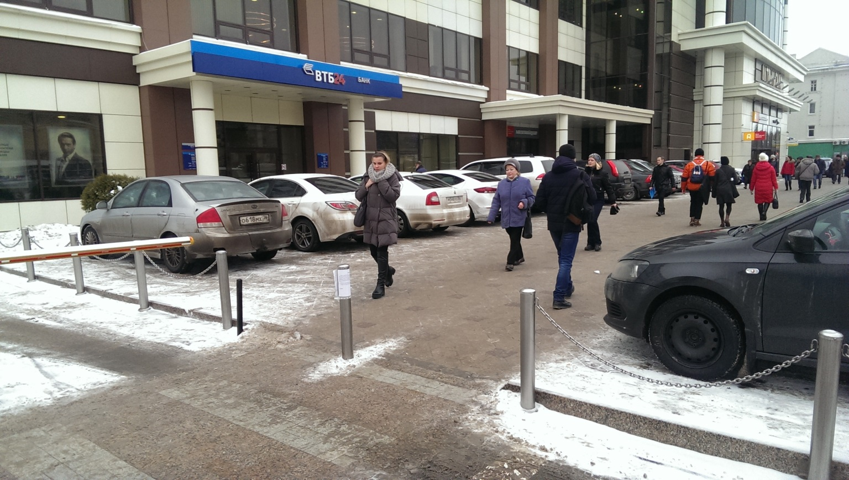
2 | ул. Красноармейская, 17 | 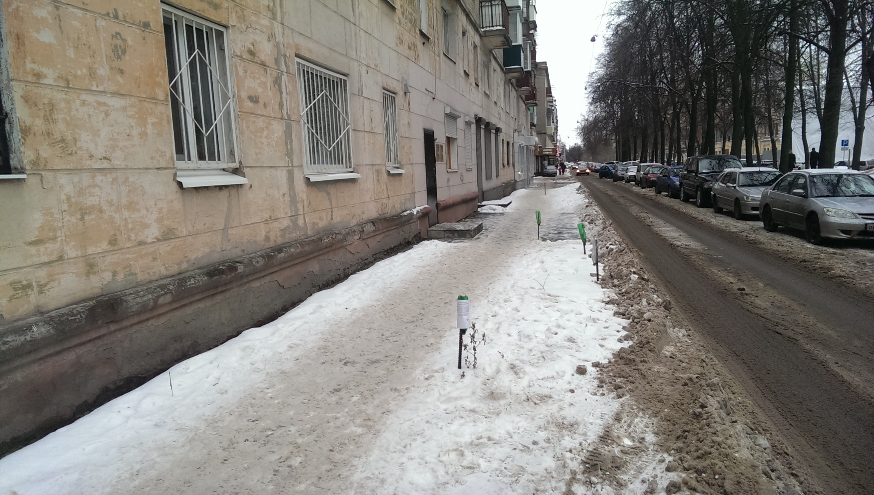
 |  | 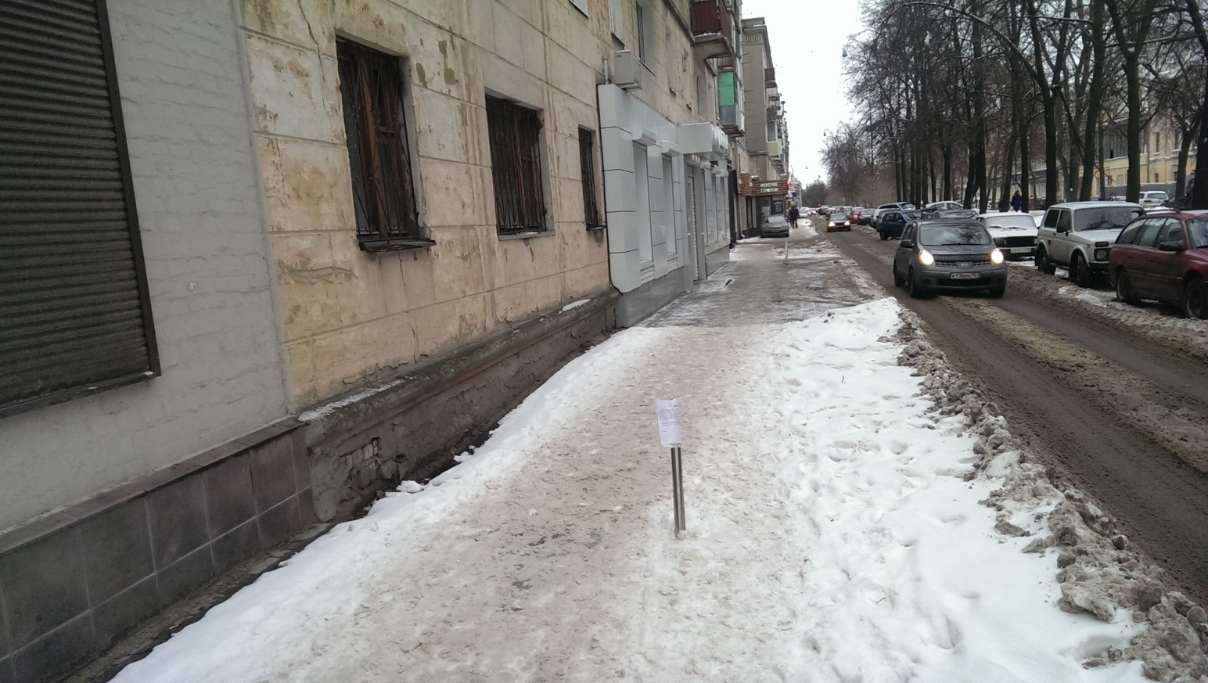
 |  | 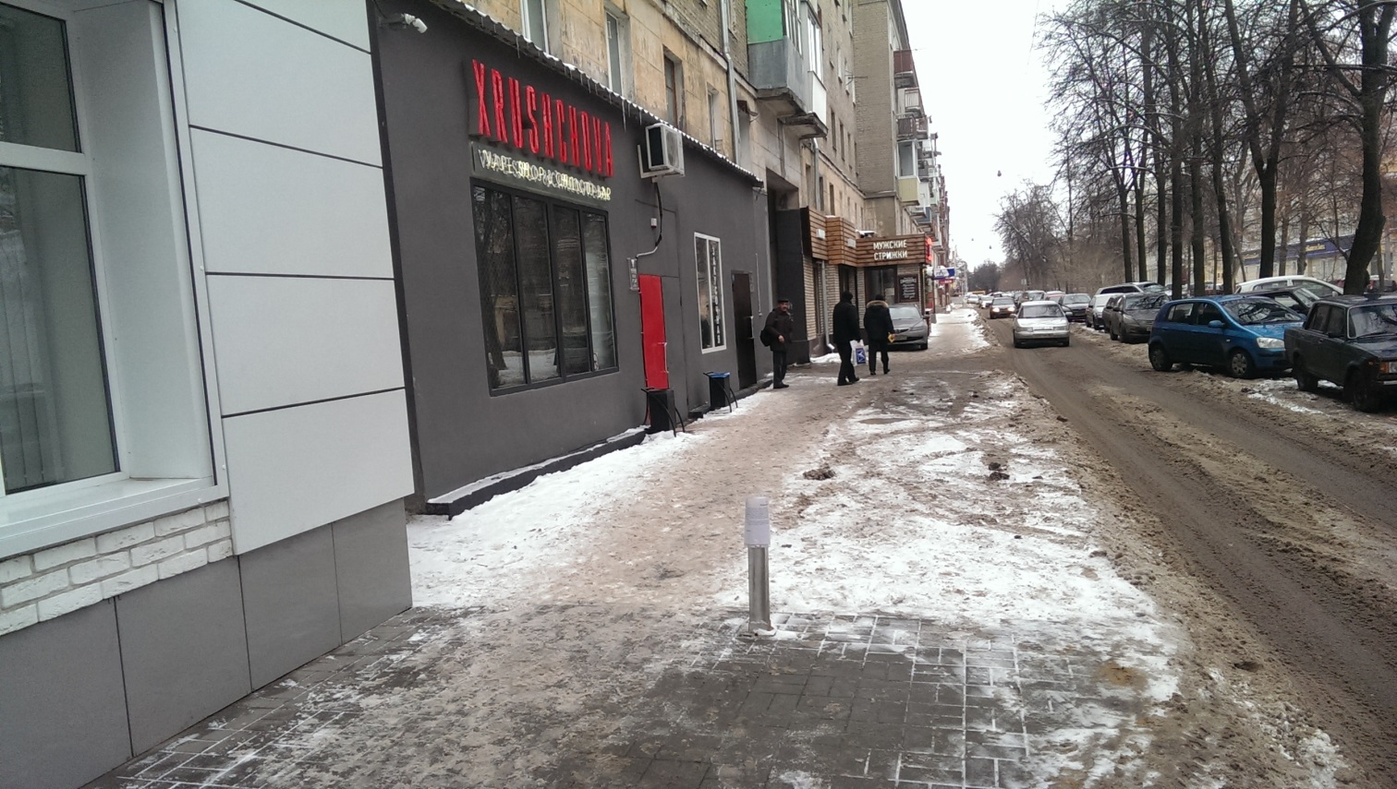
3 | ул. Красноармейская, 19 | 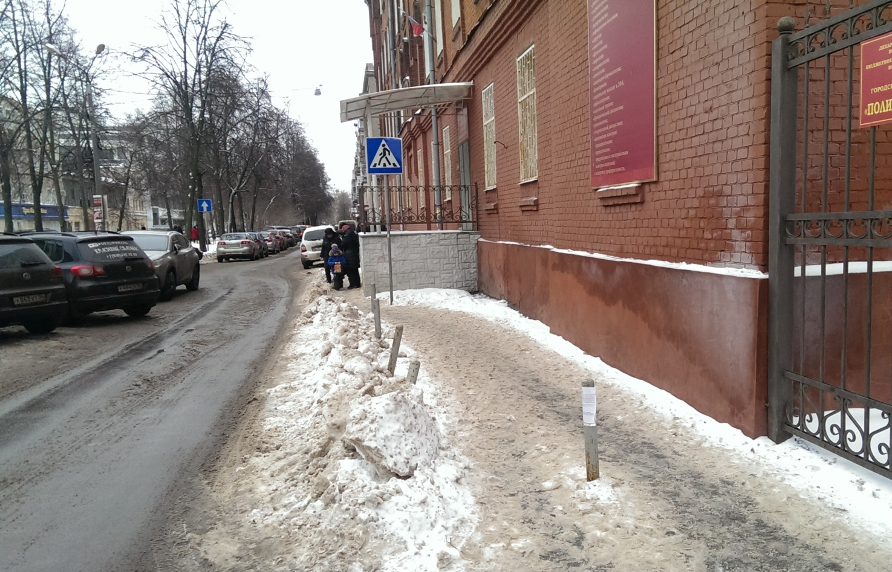
4 | ул. Красных партизан, 23 | 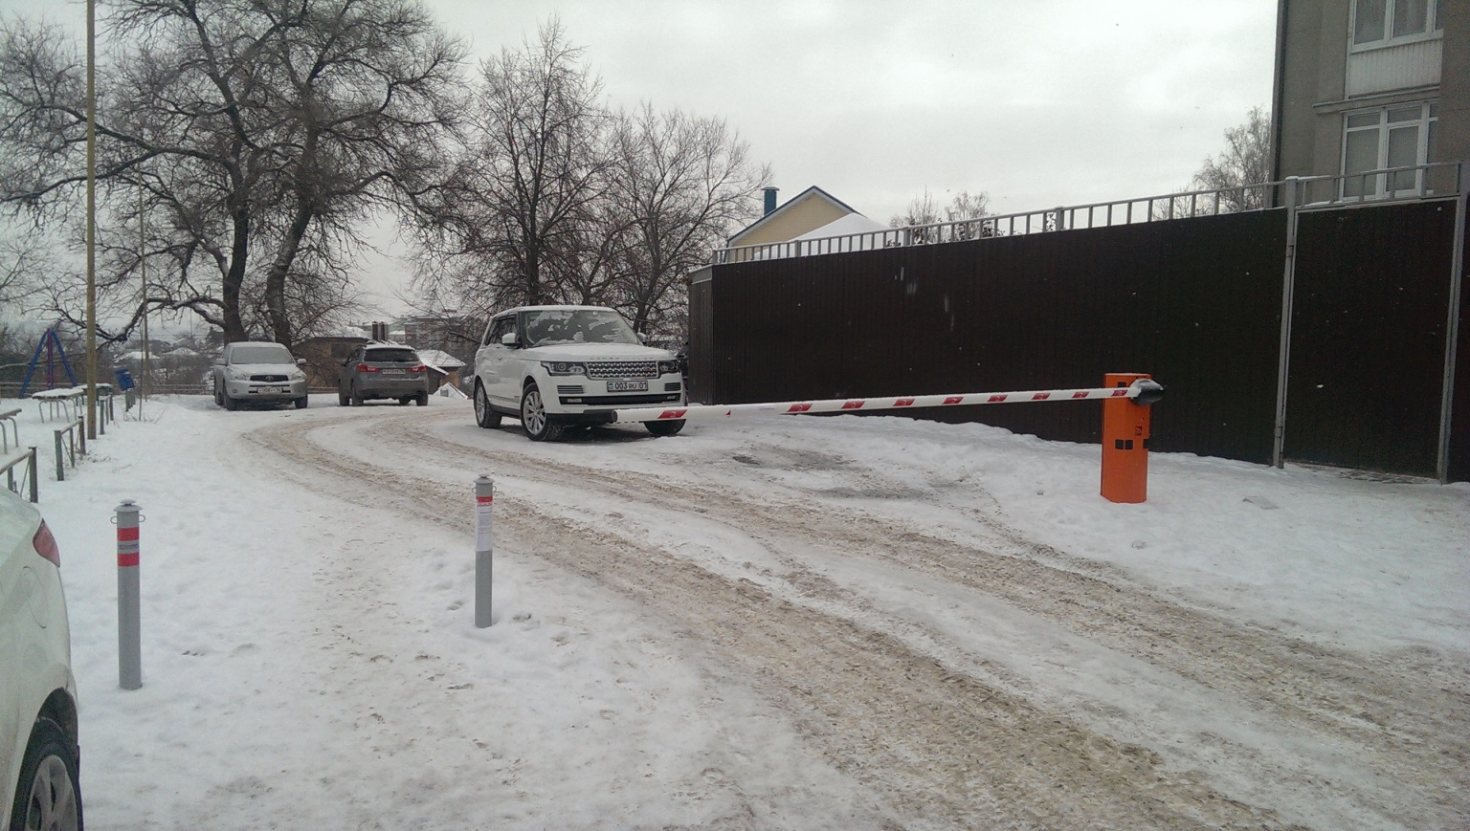
5 | пер. Вишневый, 26А | 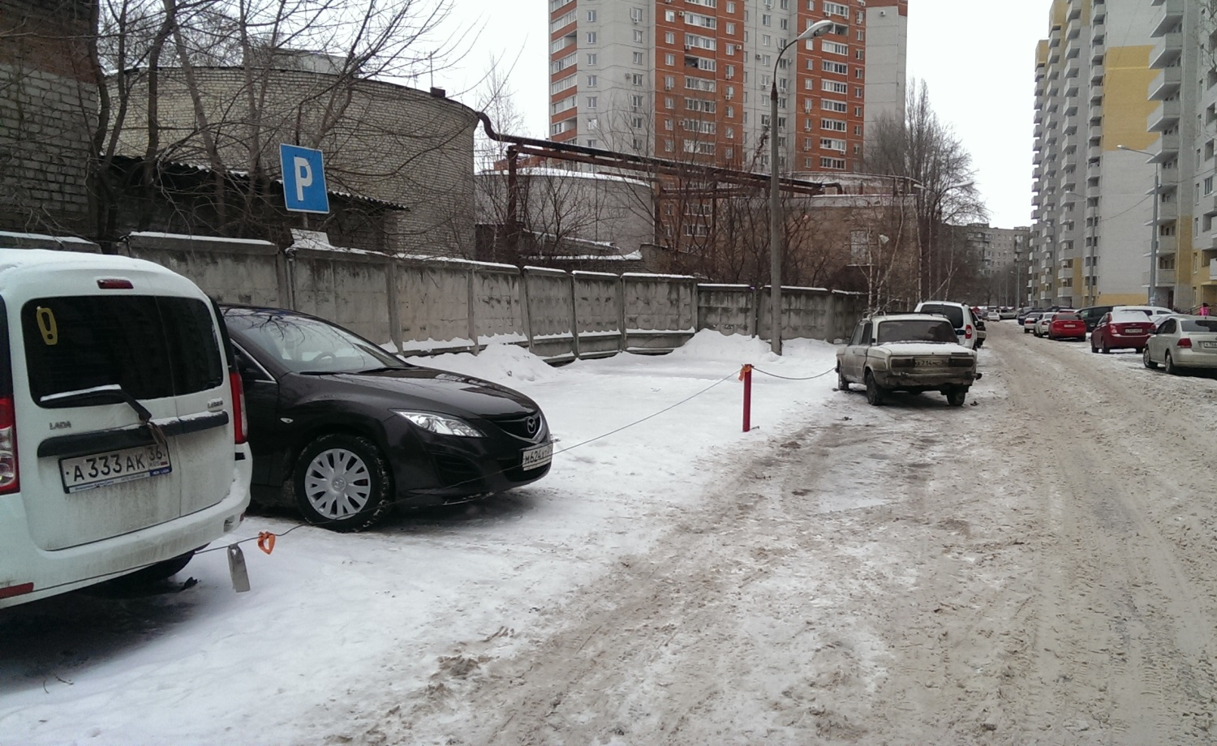
6 | ул. Веры Фигнер, 110 | 